《并行计算》课程实验报告
实验2：基于共享内存的并行程序设计
姓名 | 常添 |  | 院系 |  | 计算学部 |  |  | 学号 |  | 2022111699
任课教师 |  | 张伟哲 |  |  |  | 指导教师
实验地点 |  | 格物楼213 |  |  |  | 实验时间 | 2024年9月27日
实验课表现 |  | 出勤、表现得分 |  |  |  | 实验报告  得分 |  |  | 实验总分
 |  | 操作结果得分
一、实验目的
要求：需分析本次实验的基本目的，并综述你是如何实现这些目的的？
实验目的：
1. 掌握多线程编程技术，尤其是使用 PThread和OpenMP来实现并行计算。
2. 学习如何使用线程同步机制（如互斥锁）来解决并发访问共享数据时的竞争问题。
3. 使用蒙特卡洛方法和中值积分法计算π值，并通过并行化提升运算效率。
4. 理解多线程编程中线程安全、数据同步以及性能优化的基本概念。
实现方式：
为了实现上述目的，我采用了以下方法：
PThread 实现并行计算：
使用 pthread_create() 创建多个线程，分配不同的任务（如计算π值或输出消息）。
使用互斥锁（pthread_mutex_t）保护共享变量，避免竞争条件。
通过 pthread_join() 等待所有线程完成计算。
OpenMP 实现并行化：
在中值积分法和蒙特卡洛算法中，使用 OpenMP 的 #pragma omp parallel 和 #pragma omp for 来并行化循环结构，让多个线程同时进行计算。
使用 reduction 子句来安全地累加多个线程计算的结果，从而避免数据冲突。
线程同步机制的学习：
掌握了如何使用互斥锁、条件变量等机制，确保多个线程安全访问共享资源。
性能优化：
通过调整线程数量（如 OMP_NUM_THREADS）以及减少不必要的同步，提升了程序的运行效率。
使用 OpenMP 并行化 for 循环，充分利用多核处理器，减少了计算时间。
二、实验内容
该部分填写在实验过程中，你都完成了哪些工作。
1. PThread 多线程编程实验：
编写了 pthread_hello_world.c，并通过 pthread_create() 创建多个线程，使每个线程输出 "Hello Thread" 信息。
使用 pthread_join() 确保主线程等待所有线程完成工作，观察并记录线程的执行顺序，分析其随机性和不可预见性。
学习了如何通过互斥锁（pthread_mutex_t）保护共享资源，避免数据竞争。
2.使用 OpenMP 并行化计算π值：
通过蒙特卡洛算法计算π值，首先编写了串行版本的 pimonte_serial.c，并使用随机数生成点的坐标，判断其是否落在单位圆内。
进一步，使用 OpenMP 将该算法并行化，编写 pimonte_parallel.c，利用 #pragma omp parallel for 并行化生成随机点和圆内点计数的操作。
通过 reduction 子句安全地对各线程的结果进行累加。
3.中值积分法并行化计算π值：
编写了串行版本的 pi.c，通过中值积分法计算π值。
在串行代码的基础上，使用 OpenMP 对积分过程进行并行化，通过 #pragma omp parallel for 指令优化 for 循环，分配计算任务给多个线程，提升运算效率。
4.性能分析与优化：
对比串行和并行版本的执行时间，通过调整线程数量和优化数据同步（减少锁的使用）来提升计算性能。
学习了 OMP_NUM_THREADS 环境变量的设置，分析其对程序性能的影响。
本次实验的源代码如下：
实验2.2
实验2.2.2 多线程程序实现π值的计算源代码：
calculate_pi.c
#include <stdio.h>
#include <pthread.h>
#include <sys/time.h>

#define NUM_THREADS 4 // 设置线程数量
long long num_steps = 1000000000;
double step;
double sum = 0.0; // 全局共享变量 sum
pthread_mutex_t mut; // 互斥量

// 每个线程的计算函数
void* CalculatePi(void* arg)
{
int id = *(int*)arg; // 线程id
double x, partial_sum = 0.0;
long long start = id * (num_steps / NUM_THREADS);
long long end = (id + 1) * (num_steps / NUM_THREADS);

for (long long i = start; i < end; i++) {
x = (i + 0.5) * step;
partial_sum += 4.0 / (1.0 + x * x); // 计算部分结果
}

pthread_mutex_lock(&mut); // 加锁，保护对共享变量 sum 的访问
sum += partial_sum; // 将线程的部分结果加到 sum 中
pthread_mutex_unlock(&mut); // 解锁

return NULL;
}

int main()
{
pthread_t threads[NUM_THREADS];
int thread_ids[NUM_THREADS];
struct timeval TimeStampStart, TimeStampStop;
double ExeTime;

// 初始化互斥量
pthread_mutex_init(&mut, NULL);

// 计算步长
step = 1.0 / (double)num_steps;

// 开始计时
gettimeofday(&TimeStampStart, NULL);

// 创建线程
for (int i = 0; i < NUM_THREADS; i++) {
thread_ids[i] = i;
pthread_create(&threads[i], NULL, CalculatePi, &thread_ids[i]);
}

// 等待所有线程完成
for (int i = 0; i < NUM_THREADS; i++) {
pthread_join(threads[i], NULL);
}

// 结束计时
gettimeofday(&TimeStampStop, NULL);
ExeTime = (double)(TimeStampStop.tv_sec - TimeStampStart.tv_sec) + (double)(TimeStampStop.tv_usec - TimeStampStart.tv_usec) * 1e-6;

// 计算最终的 Pi 值
double pi = sum * step;

// 销毁互斥量
pthread_mutex_destroy(&mut);

// 输出结果
printf("The value of PI is %15.12f\n", pi);
printf("The time to calculate PI was %f seconds\n", ExeTime);

return 0;
}
实验2.2.3 使用并行化方法执行CountWords的源代码：
Parallel.c
#include <stdio.h>
#include <stdlib.h>
#include <pthread.h>
#include <stdbool.h>
#include <sys/time.h>

#define MAX_LINE_LENGTH 132 // 每行最大长度

FILE *fd;
int TotalEvenWords = 0, TotalOddWords = 0, TotalWords = 0;
pthread_mutex_t mut; // 声明互斥量

char **Lines; // 用于动态存储文件的每一行内容
int num_lines = 0; // 总行数
int allocated_lines = 1000; // 初始分配的行数

// 获取单词和字母数量
int GetWordAndLetterCount(char *Line, int* evenWords, int* oddWords)
{
int Word_Count = 0, Letter_Count = 0;
for (int i = 0; i < MAX_LINE_LENGTH; i++)
{
if ((Line[i] != ' ') && (Line[i] != 0) && (Line[i] != '\n')) {
Letter_Count++;
} else {
if (Letter_Count % 2) {
(*oddWords)++; // 局部增加奇数单词计数
} else {
(*evenWords)++; // 局部增加偶数单词计数
}
Word_Count++;
Letter_Count = 0;
if (Line[i] == 0) break;
}
}
return Word_Count;
}

// 每个线程处理一部分行
void* ProcessLines(void* arg)
{
int thread_id = *(int*)arg;
int local_evenWords = 0;
int local_oddWords = 0;
int local_totalWords = 0;

int lines_per_thread = num_lines / 4; // 假设有4个线程
int start = thread_id * lines_per_thread;
int end = (thread_id == 3) ? num_lines : start + lines_per_thread; // 最后一个线程处理剩余的行

for (int i = start; i < end; i++) {
local_totalWords += GetWordAndLetterCount(Lines[i], &local_evenWords, &local_oddWords);
}

// 统一加到全局变量中，减少锁的使用次数
pthread_mutex_lock(&mut); // 加锁，保护共享变量
TotalWords += local_totalWords;
TotalEvenWords += local_evenWords;
TotalOddWords += local_oddWords;
pthread_mutex_unlock(&mut); // 解锁

return NULL;
}

int main()
{
// 动态分配内存用于存储行指针
Lines = (char **)malloc(allocated_lines * sizeof(char *));
for (int i = 0; i < allocated_lines; i++) {
Lines[i] = (char *)malloc(MAX_LINE_LENGTH * sizeof(char));
}

// 打开文件
fd = fopen("./InFile1.txt", "r");
if (fd == NULL) {
printf("Error: Unable to open file.\n");
return -1;
}

// 初始化互斥量
pthread_mutex_init(&mut, NULL);

// 读取文件内容到内存，并动态调整行数大小
while (fgets(Lines[num_lines], MAX_LINE_LENGTH, fd) != NULL) {
num_lines++;
if (num_lines >= allocated_lines) {
// 动态扩展内存
allocated_lines *= 2;
Lines = (char **)realloc(Lines, allocated_lines * sizeof(char *));
for (int i = num_lines; i < allocated_lines; i++) {
Lines[i] = (char *)malloc(MAX_LINE_LENGTH * sizeof(char));
}
}
}
fclose(fd);

struct timeval TimeStampStart, TimeStampStop;
double ExeTime;

// 开始计时
gettimeofday(&TimeStampStart, NULL);

// 创建线程
int num_threads = 4; // 假设使用4个线程
pthread_t threads[num_threads];
int thread_ids[num_threads];

for (int i = 0; i < num_threads; i++) {
thread_ids[i] = i;
pthread_create(&threads[i], NULL, ProcessLines, &thread_ids[i]);
}

// 等待所有线程完成
for (int i = 0; i < num_threads; i++) {
pthread_join(threads[i], NULL);
}

// 结束计时
gettimeofday(&TimeStampStop, NULL);
ExeTime = (double)(TimeStampStop.tv_sec - TimeStampStart.tv_sec) + (double)(TimeStampStop.tv_usec - TimeStampStart.tv_usec) * 1e-6;

// 销毁互斥量
pthread_mutex_destroy(&mut);

// 输出结果
printf("Total Words = %8d\n", TotalWords);
printf("Total Even Words = %7d\nTotal Odd Words = %7d\n", TotalEvenWords, TotalOddWords);
printf("The time to read words was %f seconds\n", ExeTime);

// 释放内存
for (int i = 0; i < allocated_lines; i++) {
free(Lines[i]);
}
free(Lines);

return 0;
}
实验2.3
实验2.3.2 使用并行化方法对pi.c进行omp方式优化的源代码：
pi_omp.c
#include <stdio.h>
#include <sys/time.h>
#include <omp.h>

long long num_steps = 1000000000; // 计算步数
double step;

int main(int argc, char* argv[])
{
struct timeval TimeStampStart, TimeStampStop;
double ExeTime;
double x, pi, sum = 0.0;
int i;

// 计算步长
step = 1.0 / (double)num_steps;

// 开始计时
gettimeofday(&TimeStampStart, NULL);

// 使用 OpenMP 并行化 for 循环，并通过 reduction 子句累加 sum
#pragma omp parallel for private(x) reduction(+:sum)
for (i = 0; i < num_steps; i++)
{
x = (i + 0.5) * step;
sum += 4.0 / (1.0 + x * x); // 每个线程累加部分结果
}

// 计算 pi 的最终值
pi = sum * step;

// 结束计时
gettimeofday(&TimeStampStop, NULL);
ExeTime = (double)(TimeStampStop.tv_sec - TimeStampStart.tv_sec) +
(double)(TimeStampStop.tv_usec - TimeStampStart.tv_usec) * 1e-6;

// 输出结果
printf("The value of PI is %15.12f\n", pi);
printf("The time to calculate PI was %f seconds\n", ExeTime);

return 0;
}
实验2.3.3使用并行化方法对pimonte_serial.c进行omp方式优化的源代码：
pimonte_parallel.c
#include <stdio.h>
#include <stdlib.h>
#include <sys/time.h>
#include <time.h>
#include <omp.h>

#define BLOCK_SIZE 500

int main() {
struct timeval TimeStampStart, TimeStampStop;
double ExeTime;
unsigned int iter = 200000000; // 迭代次数
int i, j;
double x, y;
double dUnderCurve = 0.0;
double pi = 0.0;

double r[BLOCK_SIZE * 2]; // 生成随机数的数组

// 获取开始时间
gettimeofday(&TimeStampStart, NULL);

// 并行执行，reduction 用于累加 dUnderCurve
#pragma omp parallel private(i, j, x, y, r) reduction(+:dUnderCurve)
{
unsigned int seed = time(NULL) ^ omp_get_thread_num(); // 每个线程独立的随机数种子

// 生成随机数和计算
#pragma omp for
for (j = 0; j < iter / BLOCK_SIZE; j++) {
// 创建随机数，生成 BLOCK_SIZE*2 个在 0.0-1.0 内均匀分布的随机数
for (i = 0; i < BLOCK_SIZE * 2; i++) {
r[i] = 0.0 + 1.0 * rand_r(&seed) / RAND_MAX * (1.0 - 0.0);
}

// 计算哪些点落在圆内
for (i = 0; i < BLOCK_SIZE; i++) {
x = r[i]; // X 坐标
y = r[i + BLOCK_SIZE]; // Y 坐标
if (x * x + y * y <= 1.0) { // 判断点是否落在圆内
dUnderCurve++;
}
}
}
}

// 计算π的值
pi = dUnderCurve / (double)iter * 4;

// 获取结束时间
gettimeofday(&TimeStampStop, NULL);
ExeTime = (double)(TimeStampStop.tv_sec - TimeStampStart.tv_sec) +
(double)(TimeStampStop.tv_usec - TimeStampStart.tv_usec) * 1e-6;

// 输出结果
printf("pi = %10.9f\n", pi);
printf("The time to calculate PI was %f seconds\n", ExeTime);

return 0;
}

三、实验结果
实验二：
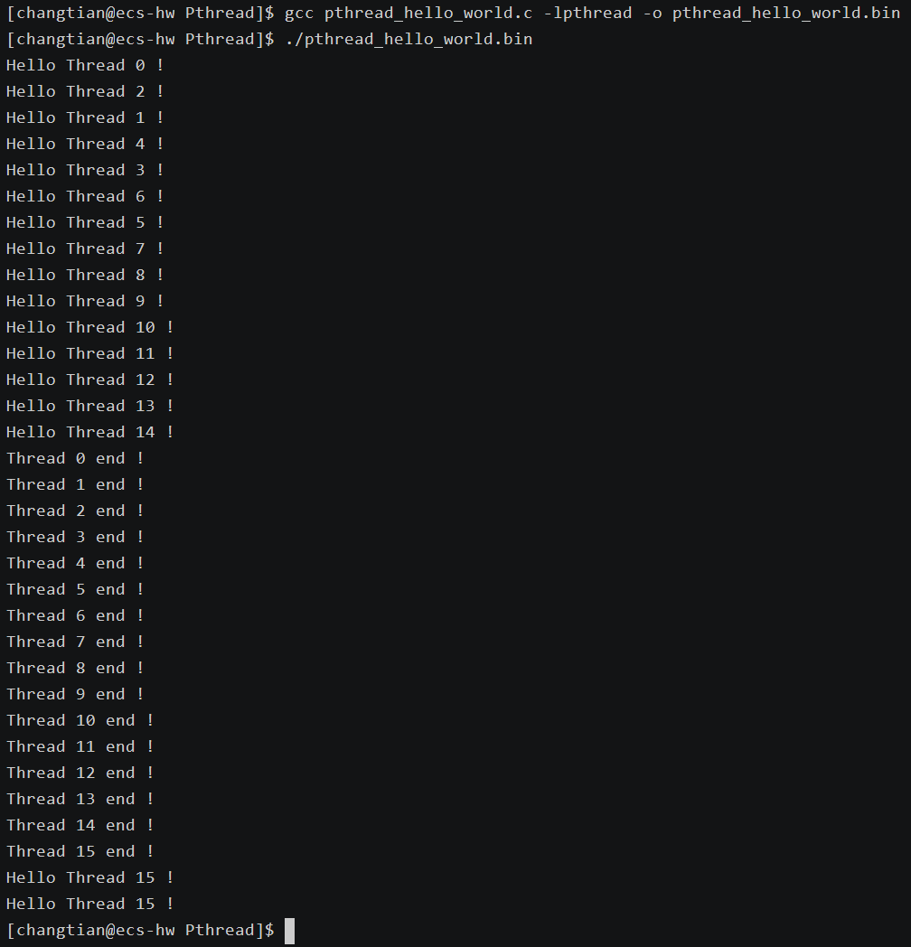
编译和执行pthread_hello_world.c 的实验结果：
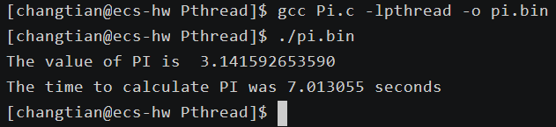
编译和运行Pi.c的实验结果：
多线程程序实现π值的计算，编译和运行calculate_pi.c的实验结果：
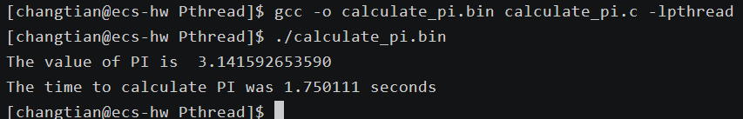
串行执行CountWords，编译和运行Serial.c的实验结果：
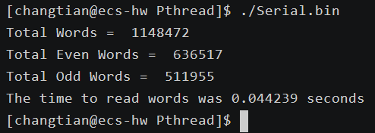
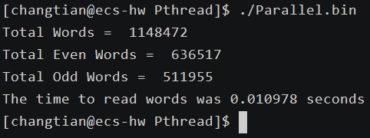
使用并行化方法执行CountWords，编译和运行Parallel.c的实验结果：
实验三：
编译和执行openmp_hello_world.c 的实验结果：

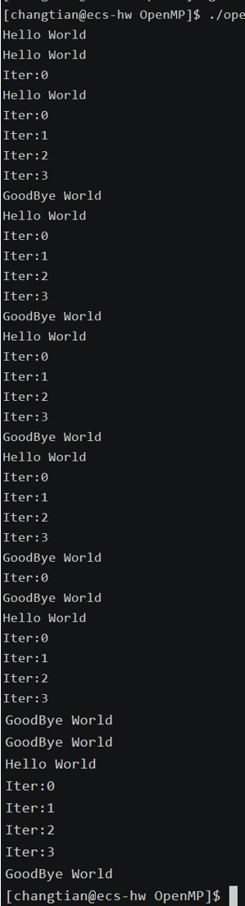
编译和执行pi.c的实验结果：
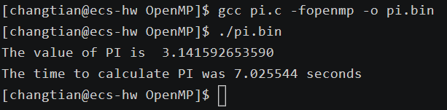
使用并行化方法对pi.c进行omp方式优化，编译和执行pi_omp.c的实验结果：
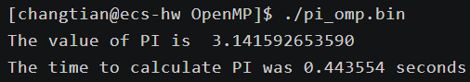
编译和执行pimonte_serial.c的实验结果：
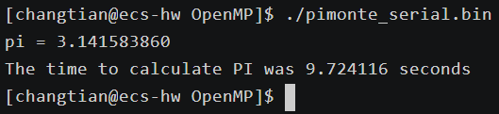
使用并行化方法执行蒙特卡洛计算π值，编译和执行pimonte_parallel.c的实验结果：
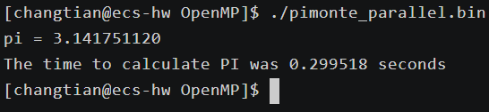
四、思考题
思考题1：串行程序采用PThread进行线程化基本步骤？
将串行程序转为使用 PThread 进行多线程化的基本步骤如下：
1.创建线程：使用 pthread_create() 函数创建多个线程，指定每个线程的执行函数和参数。
2.编写线程函数：定义线程函数，该函数会在线程中并行执行。函数返回 void* 类型的值。
3.等待线程完成：使用 pthread_join() 等待每个线程执行完成并合并结果。
4.处理共享数据：如果线程需要共享数据，可以通过传递指针的方式给线程函数。对于共享资源，应该通过互斥锁等机制避免数据竞争。
5.销毁线程和资源：程序结束前使用 pthread_exit() 来销毁线程，并销毁使用的互斥锁等同步资源。
思考题2：PThread有几种共享数据互斥机制可以采用，如何应用？
PThread 提供以下几种互斥机制来避免共享数据的竞争：
1.互斥锁 (Mutex)：使用 pthread_mutex_t 来确保同一时间只有一个线程能够访问共享数据。通过 pthread_mutex_lock() 加锁，pthread_mutex_unlock() 解锁。
应用：当多个线程同时需要访问同一个全局变量时，使用互斥锁保证数据一致性。
2.读写锁 (Read-Write Lock)：使用 pthread_rwlock_t，允许多个线程同时读取共享资源，但在写入时，其他线程不能进行读取或写入。
应用：适用于读操作远多于写操作的情况，比如配置文件读取。
3.信号量 (Semaphore)：使用 sem_t，信号量用于控制对有限资源的访问，支持对资源计数。
应用：控制线程对有限资源（如多个文件、数据库连接）的并发访问。
4.条件变量 (Condition Variable)：使用 pthread_cond_t，条件变量允许线程等待某些条件发生再继续执行。
应用：用于线程之间的复杂同步，比如等待某些事件的发生。
思考题3：OpenMP的主要功能，基本构成体有哪些？
OpenMP 是用于并行编程的 API，主要功能是帮助程序员通过简单的指令对循环、任务等代码块进行并行化。它的主要构成体有：
1.并行区域 (#pragma omp parallel)：定义代码的并行区域，启动多个线程执行区域内的代码。
2.循环并行 (#pragma omp for)：用于并行化 for 循环，让多个线程分担循环的不同迭代。
任务 (#pragma omp task)：定义独立的任务，每个任务可并行执行。
3.同步机制：
#pragma omp critical：保证代码块在同一时刻只能有一个线程执行，用于共享资源的保护。
#pragma omp barrier：所有线程必须在此处等待，直到所有线程都到达此点。
4.数据共享：
shared：指定变量在所有线程中共享。
private：为每个线程创建该变量的副本。
reduction：将线程独立计算的结果合并到一个全局结果中。
思考题4：试分析如何使用OpenMP实现多线程并行运算，提高系统运算效能，其引入环节应如何选取？
使用 OpenMP 实现多线程并行运算可以通过以下步骤提高系统运算效能：
1.识别并行区域：找到程序中可以并行化的部分，比如 for 循环、任务分配等。
引入点：通常选择计算密集型的循环结构进行并行化，如大量数据的处理和矩阵计算等。
2.选择并行结构：根据任务类型选择适当的 OpenMP 结构。对于简单的循环，可以使用 #pragma omp for；对于复杂的任务分解，可以使用 #pragma omp task。
3.减少同步开销：尽量减少线程间的同步，比如减少 critical 区域的使用，避免锁竞争。
4.负载均衡：使用 OpenMP 的 schedule 子句来优化循环的负载均衡，避免线程空闲。
5.线程数调优：选择合适的线程数量，一般设置为处理器的核心数量，以最大化 CPU 的利用率。
思考题5：对本次实验最开始时的pthread_hello_world.c修改后编译并多次运行程序，记录线程执行顺序，分析线程程序执行顺序是否不可预见及其产生原因。
多次运行 pthread_hello_world.c 程序后会发现线程的执行顺序是不可预见的。这是因为：
1.线程调度的非确定性：操作系统的线程调度器以非确定性方式分配 CPU 时间片给不同的线程，这意味着线程的执行顺序不固定，可能会由于 CPU 负载、线程优先级和其他运行的进程等因素而有所变化。
2.多核处理器：在多核系统中，线程可能被分配到不同的 CPU 核心，这也会影响线程的执行顺序。 因此，PThread 程序的执行顺序通常是不可预见的，取决于系统的线程调度策略。
思考题6：根据你的实验，OMP_NUM_THREADS是不是设置得越大越好？说明理由。
OMP_NUM_THREADS 并不是设置得越大越好，原因如下：
1.CPU 核心限制：每个线程需要占用一个 CPU 核心，如果线程数超过物理核心数，线程会在核心之间进行上下文切换，导致性能下降。
2.过多的线程开销：每个线程的创建、销毁和上下文切换都有开销，过多的线程会增加系统开销，反而导致性能降低。
3.负载不均衡：如果任务的负载分配不均衡，可能会导致某些线程空闲，造成资源浪费。
五、实验心得体会
1.多线程编程的必要性：在处理大量计算任务时，单线程的串行程序往往会因资源利用率低而效率不高。多线程编程可以有效利用多核 CPU 资源，显著提升程序的执行效率，尤其在计算密集型任务中，如本次实验的π值计算。
2.线程同步与数据竞争：在多线程编程中，线程之间共享数据时容易出现数据竞争，导致结果不一致或错误。通过使用互斥锁和其他同步机制（如 critical 区域和 reduction 子句），可以确保线程安全，但也要注意同步带来的性能开销。
3.PThread 与 OpenMP 的对比：PThread 是底层的线程管理机制，能够提供更精细的线程控制，但相对复杂；而 OpenMP 更加高层次、易于使用，能够通过简单的指令快速实现并行化，适合处理大量循环结构的任务。两者各有优缺点，适用场景也不同。
4.线程调度的不可预见性：通过对 pthread_hello_world.c 程序的实验，我了解到操作系统的线程调度是非确定性的，线程的执行顺序不可预见，这对于并发编程的调试和优化提出了挑战。
5.并行化并非总是越多线程越好：通过设置不同的 OMP_NUM_THREADS 并观察程序性能，我发现线程数并不是越多越好，超过系统的物理核心数反而会引入额外的上下文切换开销，导致性能下降。因此，合理选择线程数是提升性能的关键。
指导教师评语：

日期：

